Композиция станковая. Третий год обучения.
Раздел 3. Сюжетная композиция (исторический жанр)
3.1.Исполнение мини – серии (диптих, триптих) графических композиций на историческую тематику.
Цель: изучение возможностей создания композиции способами:
- совмещение разновременных событий;
- совмещение переднего и дальнего планов (наплывы);
-сочетание разнонаправленного движения;
-совмещение фигур и групп, переданных в разных ракурсах (наслаивание).
Задача:
укрепление навыков отбора материала для развития темы композиции,
приобретение опыта работы над серией композиций, связанных общностью темы, формата, техники, стилистики исполнения;
изучение роли детали в утверждении достоверности изображения.

Темы композиций учащимся предлагается выбрать на сюжеты Великой Отечественной войны 1941-1945гг. Много испытаний выпало на долю русских людей. Горечь поражений, смерти родных и друзей, героизм, проявленный на фронте и в тылу, и, конечно же, счастливые моменты Великих побед в истории нашей Родины.
Источниками вдохновения могут быть исторические фотографии, документальные и художественные фильмы, наброски, зарисовки, картины художников - очевидцев, свидетелей Великой Отечественной Войны, и наших современников, наследников Великой Победы. 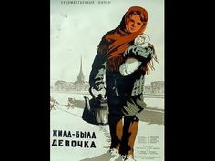 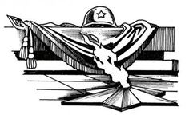
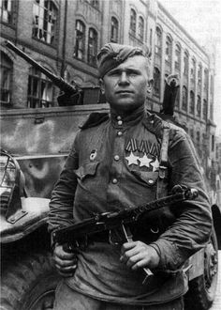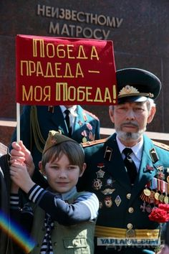

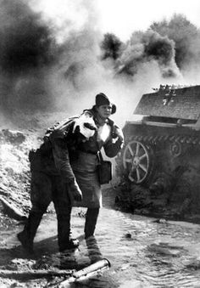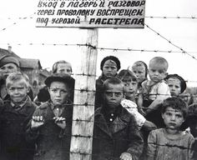
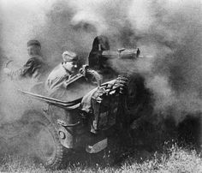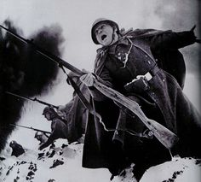
Следующим этапом работы над композицией будет кропотливый отбор исторического материала – изучение произведений мастеров с целью выявления композиционных схем, зарисовки, наброски и копирование выбранных изображений. Создание из отобранных фрагментов оригинальной композиции, в которой могут сочетаться разнонаправленное движение, совмещение переднего и дальнего планов, совмещение фигур и групп, переданных в разных ракурсах, совмещение разновременных событий…
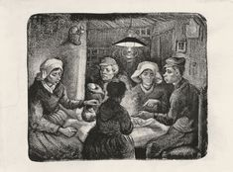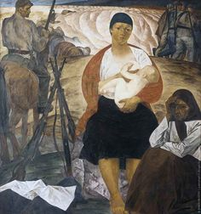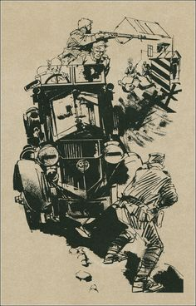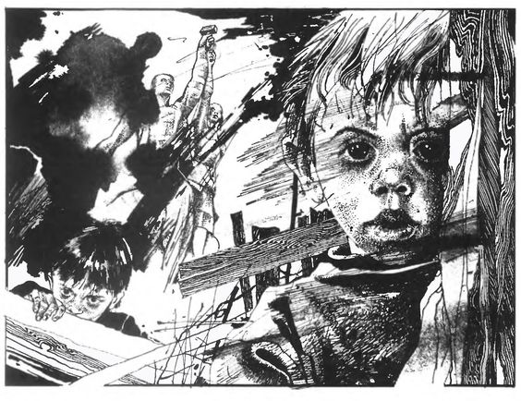

Каждый ученик по своему предпочтению может выбрать наиболее подходящую к его теме графическую технику и стилистику исполнения. Выполнить на черновых листах «поиски», чтобы убедиться в органичности своего решения.
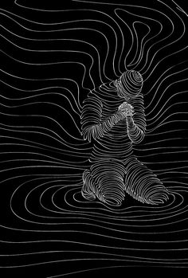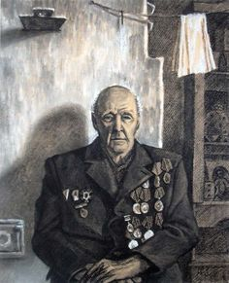

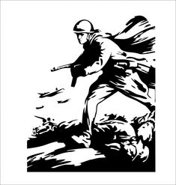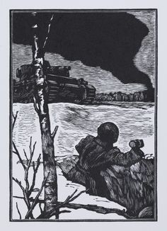

Далее необходимо разработать детально части своей композиции, по возможности, выполняя зарисовки групп людей, предметы, натюрморты с натуры при различном освещении.
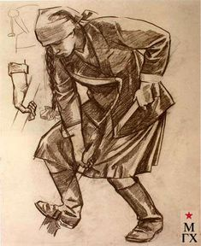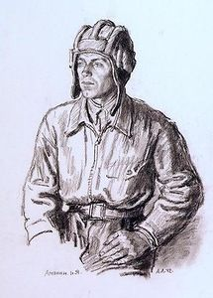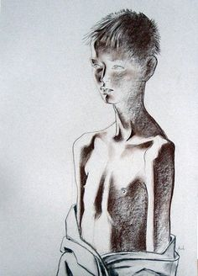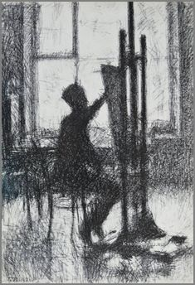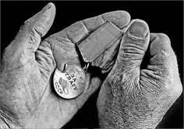
При исполнении мини-серии (диптих, триптих) необходимо учитывать не только общность темы, стилистики и техники, но и формата изображений.
